йцукенгшщзхъфывапролджэячсмитьбюйцукенгшщзхъфывапролджэячсмитьбюйцукенгшщзхъфывапролджэячсмитьбюйцукенгшщзхъфывапролджэячсмитьбюйцукенгшщзхъфывапролджэячсмитьбюйцукенгшщзхъфывапролджэячсмитьбюйцукенгшщзхъфывапролджэячсмитьбюйцукенгшщзхъфывапролджэячсмитьбюйцукенгшщзхъфывапролджэячсмитьбюйцукенгшщзхъфывапролджэячсмитьбюйцукенгшщзхъфывапролджэячсмитьбюйцукенгшщзхъфывапролджэячсмитьбюйцукенгшщзхъфывапролджэячсмитьбюйцукенгшщзхъфывапролджэячсмитьбюйцукенгшщзхъфывапролджэячсмитьбюйцукенгшщзхъфывапролджэячсмитьбюйцукенгшщзхъфывапролджэячсмитьбюйцукенгшщзхъфывапролджэячсмитьбюйцукенгшщзхъфывапролджэячсмитьбюйцукенгшщзхъфывапролджэячсмитьбюйцукенгшщзхъфывапролджэячсмитьбюйцукенгшщзхъфывапролджэячсмитьбюйцукенгшщзхъфывапролджэячсмитьбюйцукенгшщзхъфывапролджэячсмитьбюйцукенгшщзхъфывапролджэячсмитьбюйцукенгшщзхъфывапролджэячсмитьбюйцукенгшщзхъфывапролджэячсмитьбюйцукенгшщзхъфывапролджэячсмитьбюйцукенгшщзхъфывапролджэячсмитьбюйцукенгшщзхъфывапролджэячсмитьбюйцукенгшщзхъфывапролджэячсмитьбюйцукенгшщзхъфывапролджэячсмитьбюйцукенгшщзхъфывапролджэячсмитьбюйцукенгшщзхъфывапролджэячсмитьбюйцукенгшщзхъфывапролджэячсмитьбюйцукенгшщзхъфывапролджэячсмитьбюйцукенгшщзхъфывапролджэячсмитьбюйцукенгшщзхъфывапролджэячсмитьбюйцукенгшщзхъфывапролджэячсмитьбюйцукенгшщзхъфывапролджэячсмитьбюйцукенгшщзхъфывапролджэячсмитьбюйцукенгшщзхъфывапролджэячсмитьбюйцукенгшщзхъфывапролджэячсмитьбюйцукенгшщзхъфывапролджэячсмитьбюйцукенгшщзхъфывапролджэячсмитьбюйцукенгшщзхъфывапролджэячсмитьбюйцукенгшщзхъфывапролджэячсмитьбюйцукенгшщзхъфывапролджэячсмитьбюйцукенгшщзхъфывапролджэячсмитьбюйцукенгшщзхъфывапролджэячсмитьбюйцукенгшщзхъфывапролджэячсмитьбюйцукенгшщзхъфывапролджэячсмитьбюйцукенгшщзхъфывапролджэячсмитьбюйцукенгшщзхъфывапролджэячсмитьбюйцукенгшщзхъфывапролджэячсмитьбюйцукенгшщзхъфывапролджэячсмитьбюйцукенгшщзхъфывапролджэячсмитьбюйцукенгшщзхъфывапролджэячсмитьбюйцукенгшщзхъфывапролджэячсмитьбюйцукенгшщзхъфывапролджэячсмитьбюйцукенгшщзхъфывапролджэячсмитьбюйцукенгшщзхъфывапролджэячсмитьбюйцукенгшщзхъфывапролджэячсмитьбюйцукенгшщзхъфывапролджэячсмитьбюйцукенгшщзхъфывапролджэячсмитьбюйцукенгшщзхъфывапролджэячсмитьбюйцукенгшщзхъфывапролджэячсмитьбюйцукенгшщзхъфывапролджэячсмитьбюйцукенгшщзхъфывапролджэячсмитьбюйцукенгшщзхъфывапролджэячсмитьбюйцукенгшщзхъфывапролджэячсмитьбюйцукенгшщзхъфывапролджэячсмитьбюйцукенгшщзхъфывапролджэячсмитьбюйцукенгшщзхъфывапролджэячсмитьбюйцукенгшщзхъфывапролджэячсмитьбюйцукенгшщзхъфывапролджэячсмитьбюйцукенгшщзхъфывапролджэячсмитьбюйцукенгшщзхъфывапролджэячсмитьбюйцукенгшщзхъфывапролджэячсмитьбюйцукенгшщзхъфывапролджэячсмитьбюйцукенгшщзхъфывапролджэячсмитьбюйцукенгшщзхъфывапролджэячсмитьбюйцукенгшщзхъфывапролджэячсмитьбюйцукенгшщзхъфывапролджэячсмитьбюйцукенгшщзхъфывапролджэячсмитьбюйцукенгшщзхъфывапролджэячсмитьбюйцукенгшщзхъфывапролджэячсмитьбюйцукенгшщзхъфывапролджэячсмитьбюйцукенгшщзхъфывапролджэячсмитьбюйцукенгшщзхъчсмитьбюйцукенгшщзхъфывапролджэячсукенгшщзхъфывапролджэячс

Проект

Здравствуй, сказка!

Старший воспитатель МАДОУ №13 «Умка»
Вечеринина Наталья Александровна

Необходимость приобщения детей к чтению бесспорна. Книга совершенствует ум ребёнка, помогает овладеть речью, познавать окружающий мир. Для повышения интереса к книге, любви к чтению мной был разработан проект «Путешествие в сказку», развивающий устойчивый интерес к сказке как к произведению искусства. Образные, яркие выражения, сравнения, «сказочные» языковые средства способствующие развитию выразительности речи, а также творчеству самих детей, повышают степень включенности дошкольника в книжную культуру.
Цели:
- развитие устойчивого интереса к сказке как к произведению искусства;
- раскрытие ценности совместного творчества детей и их родителей.
Задачи:
1. Образовательные: учить развивать сюжет, использовать «сказочные» языковые средства; формировать творческое рассказывание, умение раскрывать тему, подчинять свою сказку определённой (основной) мысли.
2. Развивающие: развивать традиции семейного чтения.
3. Воспитательные: создавать атмосферу эмоционального комфорта, взаимопонимания и поддержки; прививать умение прийти на помощь в трудную минуту.
Участники проекта: дети подготовительной логопедической группы, родители, воспитатель.
Направленность развития деятельности: комплексная (познавательно-речевая, изобразительная, театрализованная, музыкальная).
Тип проекта: информационно-творческий, групповой.
Продолжительность: 2 недели.
Результат: выставка.
Этапы работы:
Определение темы (проблемы проекта). Вызвать интерес детей и родителей к теме проекта.
Составление плана-схемы проекта.
Сбор информации, литературы, дополнительного материала.
Работа по плану с детьми, родителями.
Подведение итогов, анализ ожидаемого результата.
Пути реализации проекта:
Пополнение содержания книжного уголка сказками разных жанров.
Организация выставки поделок, рисунков.
Изготовление декораций к сказкам, костюмов сказочных героев, атрибутов.
Содержание работы с детьми:
- Беседа «…да в ней намёк».
- Чтение разных сказок; сказок, где одним из персонажей является Баба Яга.
- Словесное рисование детьми по прочтении текста характеров героев, обстановки, «интерьера» сказки.
- Разучивание присказок, поговорок, пословиц о сказках, сказочных героях.
- Пересказ прочитанных сказок, их инсценированные.
- Самостоятельное составление сказок.
- Рассказывание сказок собственного сочинения.
- Иллюстрирование прочитанных сказок, сказок собственного сочинения. Сопровождение рассматривания готовых работ словесными рассказами и пояснениями.
- Рассматривание иллюстраций разных художников к сказкам.
- Загадки о сказках, героях сказок.
- Посещение библиотеки, знакомство с книгами сказок, имеющихся в библиотеке, «Путешествие в сказку».
- Выполнение самостоятельных и совместно с родителями творческих работ.
- Развлечение «Путешествие в сказку».
Содержание работы с родителями:
- Беседа с родителями «Знакомство с проектом».
- Домашние задания для родителей и детей (изготовление поделок, рисование иллюстраций к сказкам).
- Чтение сказок с детьми.
- Придумывание сказок с детьми.

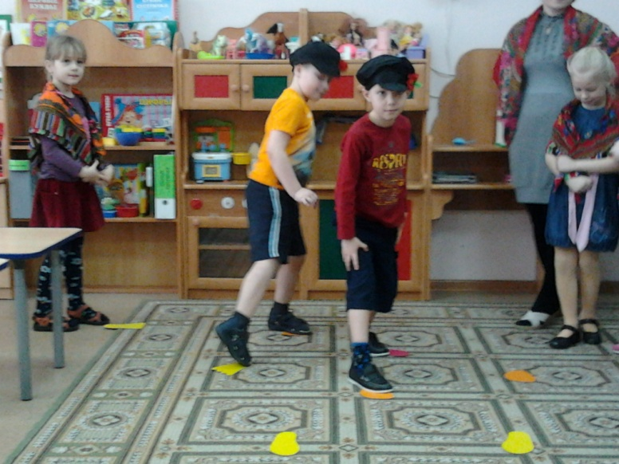
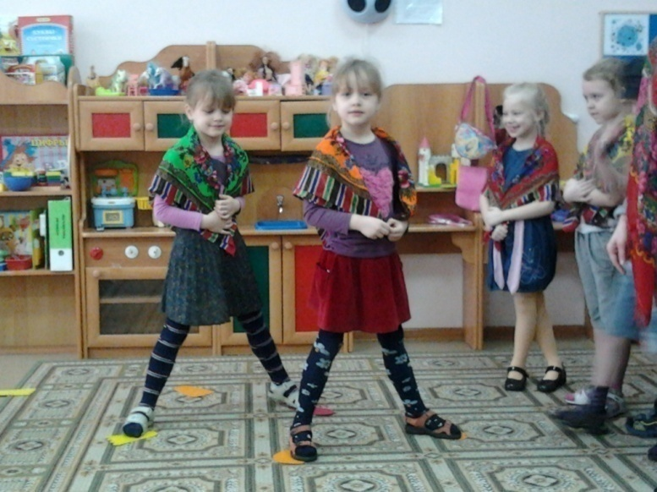
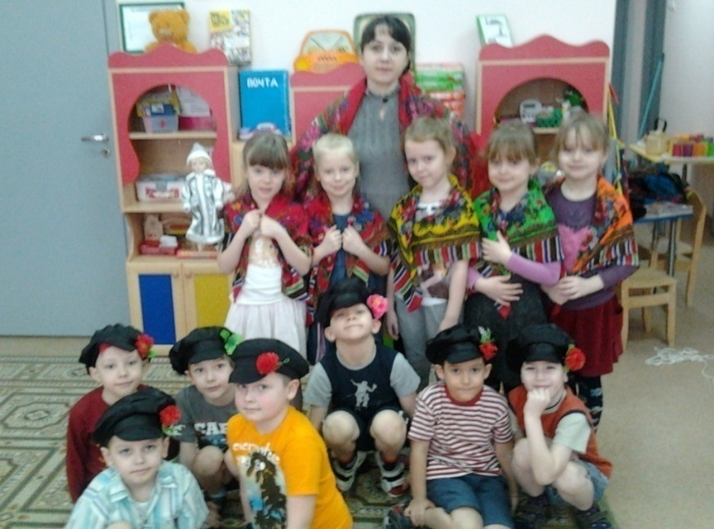
Выставочные совместные работы родителей с детьми на тему: «Любимые герои из любимых сказок».
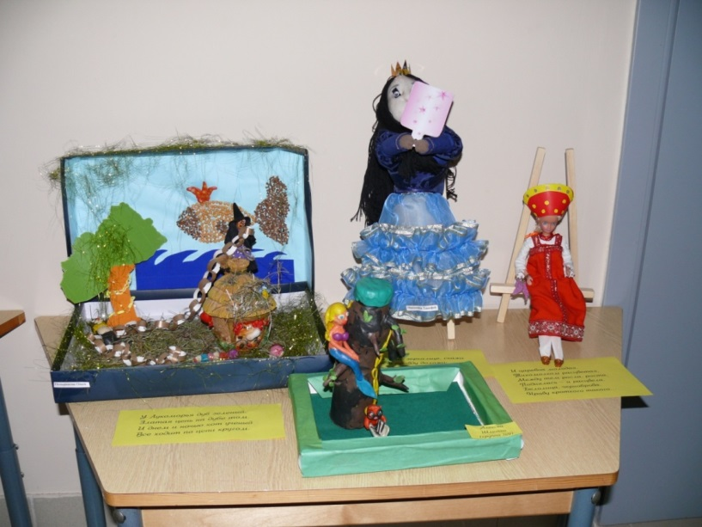
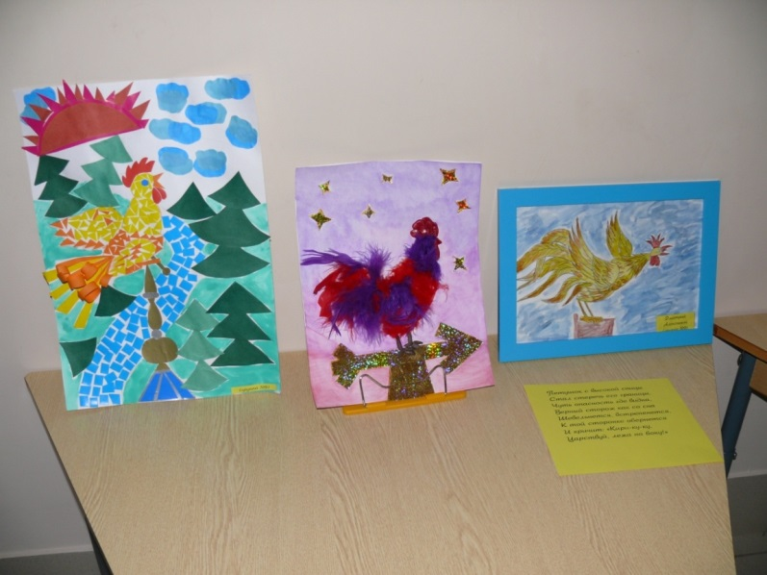

Работа с детьми на тему: «Иллюстрация любой сказки, любого рассказа или придуманный рассказ, или сказка».
